Children’s Books Emoji Quiz
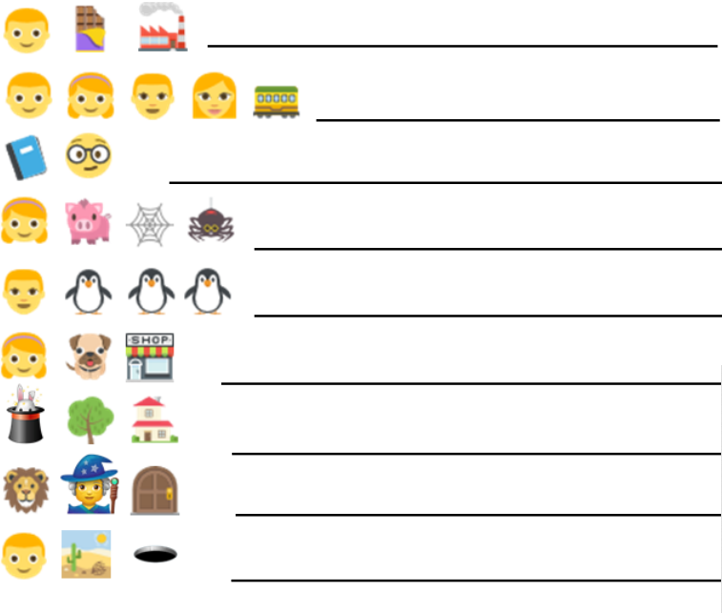
1.

2.
3.

4.
5.

6.
7.

8.

9.

